

本科学生毕业论文（设计）

题 目 基于SpringBoot的大学生校园创业系统设计与实现

姓 名 黄鑫
学 号 22461200057
院 系 信息工程学院
专 业 计算机科学与技术
指导教师 张春红 职 称 教授

2025 年 11 月 1 日

摘 要
目前高校创业服务存在“信息分散、资源难寻、管理低效”三大痛点，大学生难以在同一平台完成课程学习、项目孵化与融资对接。针对上述问题，本文提出并实现了“基于SpringBoot的大学生校园创业系统”：前端以Vue构建，实现课程和项目可视化、收藏、论坛等轻量级交互，解决学生“找课难、找项目难”的资源获取问题；后端基于SpringBoot+MySQL，进行统一封装用户、课程、项目、融资、评论五类业务，配合事务与索引优化，解决大学生创业过程中 “信息分散、资源难寻、管理低效” 等痛点，为高校创新创业教育和项目孵化提供实践支撑，推动校园创业生态的规范化与可持续发展。
关键词：大学生创业；SpringBoot；项目孵化；融资对接

Abstract
The current problems of university entrepreneurship services include: fragmented information, scattered resources and inefficient administration; Students have difficulties completing course work, project incubation and obtaining funding within the same service platform. To address this shortcoming, we have developed and implemented a "Campus Entrepreneurship System for University Students" based on SpringBoot. Based on Vue.js for the front end, to deliver fast and responsive interaction experience, including course and project visualisation, one-click favourite function, and forum discussion; At the same time, it helps students conveniently find the courses they want to learn. The back-end unifies the services of user, course, project, financing and comment on a single SpringBoot + MySQL architecture, reinforced by transaction control and index tuning to break through data silos and streamline approval processes. Through the integration of learning, incubation and financing within one safe and efficient ecosystem, the system presents universities with an all-in-one tool for innovation education and provides students with a smooth path from idea to venture capital, promoting the development of a stable and orderly campus entrepreneurship environment.
Keywords: university student entrepreneurship; SpringBoot; project incubation; financing matchmaking

目 录
摘 要 I
Abstract II
目 录 III
第1章 绪 论 1
1.1 研究背景 1
1.2 研究意义 1
1.3 国内外研究现状 2
1.3.1 国内研究现状 2
1.3.2 国外研究现状 2
第2章 相关理论知识和技术介绍 4
2.1 SpringBoot框架介绍 4
2.2 Vue.js前端框架 4
2.3 MyBatis-Plus数据访问框架 4
2.4 MySQL数据库 5
2.5 Java语言 5
第3章 系统需求分析与设计 6
3.1 可行性分析 6
3.1.1 技术可行性 6
3.1.2 经济可行性 6
3.1.3 操作可行性 6
3.2 系统功能需求 7
3.2.1 用户主要功能 7
3.2.2 管理员主要功能 7
3.3 非功能性需求分析 7
3.3.1 性能需求 7
3.3.2 安全性需求 7
3.3.3 易用性与可维护性需求 8
3.4 系统用户用例分析 8
3.4.1 学生用例图 8
3.4.2 创业者用例图 8
3.4.3 管理员用例图 9
第4章 系统设计与实现 10
4.1 功能模块设计 10
4.2 数据库设计 10
4.2.1 E-R设计 10
4.2.2 逻辑设计 11
4.3 前端功能实现 17
4.3.1 课程信息页面及功能 17
4.3.2 项目信息页面及功能 18
4.3.3 新闻信息页面及功能 18
4.3.4 我的收藏页面及功能 19
4.3.5 个人中心页面及功能 20
4.4 后端功能实现 21
4.4.1 创业者管理页面及功能 21
4.4.2 学生管理页面及功能 21
4.4.3 课程管理页面及功能 22
4.4.4 融资管理页面及功能 22
4.4.5 项目管理页面及功能 23
第5章 系统测试 24
5.1 测试目的 24
5.2 测试用例 24
5.3 测试结果分析 26
总结与展望 28
参 考 文 献 29
致 谢 30

绪 论

研究背景
在国家“大众创业、万众创新”战略深入推进的大背景之下，高校是创新创业人才的培育核心阵地，不断地推进创新创业教育改革，把培养大学生的创新意识、创业能力作为人才培养的重要组成部分^{[1]}。据教育部相关数据表明，近几年全国高校创业教育课程覆盖率不断上升，大学生创业项目数量持续增多，但是大学生在实际创业中依然会遇到很多问题^{[2]}。

一方面，创业知识获取分散化，大学生需要从不同的平台、不同的渠道搜集创业课程资源，缺少针对校园场景的系统化课程整合平台，不能形成连贯的创业知识体系；另一方面，创业项目管理缺乏统一载体，大多数大学生创业者只是通过线下文档、简单的表格来记录项目的资料，不能达到项目亮点展示、进度追踪、对外宣传的目的，优质的项目不能被重视^{[3]}；另外融资对接渠道不通畅成了限制大学生创业项目落地的主要障碍，创业者与潜在的投资人之间没有有效的对接桥梁，很多有潜力的项目因为缺乏资金而停留在萌芽阶段。高校对于大学生创业活动的管理也存在着诸多问题，缺少一个集中管理创业者信息、创业项目的系统化工具，不能准确地把握校园创业生态的变化，不能给创业者提供有针对性的支持和帮助^{[4]}。

研究意义
就实践应用而言，开发大学生校园创业系统可以解决大学生校园创业相关实际问题。对于在校大学生创业者来说，课程信息模块可以把校内创业课程资源整合起来，包含创业基础、商业计划撰写等内容，这样就不会出现创业者在各个教学平台之间来回切换的现象了，而是可以高效的获得系统化的学习资料来支撑自己的创业实践。项目信息给在校学生提供专属的项目展示与管理平台，使创业的学生能够上传有关项目的进展状况和主要优势等信息到平台上，使得校方、师生及其他类型的孵化器、创业组织等机构能更快地掌握学生的项目情况并建立合作资源^{[5]}。
系统在融资方面，给高校管理层面赋予了标准化的校内创业项目融资需求对接体系，管理员可以将校内创业者提交的融资申请集中审核，对接校内的创业扶持基金以及校企合作资源，防止因为创业项目的缺少正规途径而影响到创业项目的资金帮扶，也可以使学校清楚地知晓自己的创业项目所具备的资金所需和实现进度情况，从而精准地给予支持。
就理论研究而言，该系统开发聚焦于校园内的创业场景，对大学生创业者在课程学习、项目管理以及校内融资对接方面的需求进行梳理和分析，形成适应校园环境的功能逻辑，给出的需求分析思路及功能设计方案，可以为之后高校创建类似校内创业服务系统的开发给予实践参照，充实创新创业教育同校园信息化融合领域里的研究样本，促进此领域研究越发契合高校的实际应用场景。

国内外研究现状

国内研究现状
国内有关校园创业系统的探究，大多集中于大学生创业者的真实需求之上，并且与系统创建的功能导向保持一致^{[6]}。目前有关课程信息整合的研究大多集中于校内创业课程资源的集中管理，提出把创业基础理论课、商业计划书实操课、市场调研方法论等校内课程纳入系统，支持创业者按照学习进度筛选课程、观看教学视频，部分高校已经落地的校内创业平台，也实现了课程作业提交、师生在线答疑等功能，与系统中“课程信息”模块的核心需求一致，很好地解决了传统创业课程学习分散、互动性不高的问题^{[7]}。
从项目信息管理角度来说，国内的研究主要关注系统的功能要为大学生提供一个校内的专属项目管理系统，使创业者可以在线填写项目的名称、核心优势、进展阶段等内容，并且可以让校内师生和创业孵化中心查看并留言交流，在一些系统中还会增加项目进度可视化功能，方便管理员对校内创业项目的动态进行追踪，这与系统“项目信息”模块的设计初衷是一致的。融资管理相关的研究，集中在对校内资源进行对接上，提出了系统应当整合校内的创业扶持基金以及校企合作企业资源，经由管理员审核创业者提交的融资需求之后，将其与相应的校内支持资源进行匹配，保证资金扶持能够精准地落实到实际的业务当中，这与系统里负责“融资管理”的管理员功能相契合^{[8]}。就国内而言，已形成了契合校内环境的功能开发思路，但是部分系统的课程学习和项目实践联动性差，融资需求和项目质量匹配度不高。

国外研究现状
国外高校对于校园创业系统的探索开始得比较早，虽然其功能设计同系统的核心需求之间存在着共通之处，但是更多地关注到了国际化以及市场化资源的整合。课程信息模块上，国外的学者更加重视跨学科创业课程的融合，其系统不但包含商业管理类的课程，还加入了技术研发、设计思维、跨境创业等不同的内容，在提供个性化的学习方案方面具有很强的能力，且经常和线下创业工作坊（Workshop）结合起来形成一个闭环，“线上课程学习 + 线下实操训练”，其中线上课程学习占据着比较重要的地位，因此部分跨学科的课程内容同国内高校校园创业环境之间的匹配度需要进一步调校^{[9]}。
项目信息管理方面，国外系统更重视项目市场化展示，除了校内师生访问外，还向校外早期投资机构、创业孵化器开放查看，系统中设置有项目路演直播、投资人在线点评等功能，利于优质项目对接更多的资源，这与系统侧重于校内场景的项目信息模块相比，覆盖面更广，但是核心项目信息录入、展示、管理逻辑基本相同。融资管理研究上国外以资源开放为重心，系统多接入第三方融资平台数据，管理员只审核项目的真实性、合规性，不直接参与资源对接，创业者要自主与平台上的投资主体联系，该种模式虽然可以连接更多的外部资源，但是和系统中管理员主导校内融资对接的功能定位不同，同时，在适配国内高校校内资金扶持流程时需要结合实际情况进行调整^{[10]}。国外研究系统功能开放性上具有明显的优势，可以给系统的开发提供一定的参考，但是需要针对校园场景展开本土化的优化，以更好的适应大学生创业者的实际需求^{[11]}。

相关理论知识和技术介绍

SpringBoot框架介绍
SpringBoot是Spring技术栈的轻量级扩展组件，“约定优于配置”为核心理念，依靠自动配置机制去取代手动编写XML配置的繁杂过程，结合starter启动器能迅速把Web服务以及数据访问等模块加入进去，从而有效加快开发速度^{[12]}。内置Tomcat容器支持应用独立运行，生态兼容性好，可以和Maven、Gradle构建工具无缝对接，并且能够很好地与MySQL、Redis等各类数据库以及中间件配合使用。轻量化架构和生产级稳定使得它成了校园信息系统最好的后端架构。SpringBoot搭建大学生校园创业系统之后端核心架构，用Controller、Service、DAO三层设计来实现业务解耦，控制器层接收并处理前端请求，创业者项目发布、课程信息查询、管理员融资审核等；Service层封装业务逻辑，课程筛选排序、项目信息校验、融资状态流转等核心流程都在这里进行；DAO层使用MyBatis-Plus做数据库CRUD操作。系统利用SpringBoot Actuator组件对系统的运行状态进行实时监测，配合全局异常处理以及AOP日志切面来保证创业者查课、提交项目和管理员处理融资的稳定性，在高并发环境下不会出现服务中断的情况^{[13]}。

Vue.js前端框架
Vue.js 是渐进式JavaScript前端框架，它的主要特点就是组件化开发、响应式数据驱动、单文件组件（SFC），可以与Element UI、Axios等生态库无缝对接，非常适合创建交互复杂的单页面应用(SPA)。
本系统的Vue.js被用来创建前端界面，Vue Router实现了课程信息、项目展示、个人中心等模块的路由跳转和导航守卫，Vuex存放了用户的登录情况、收藏清单等很多全局数据，并且使用Axios将HTTP请求封装起来，同SpringBoot的后端建立RESTful API接口沟通，Element UI给用户提供了表格、表单、对话框这些组件，从而使创业者管理审核流程变得简单快捷。组件化开发使课程卡片、项目列表等模块可以重复使用，并且配合使用Webpack打包优化可以达到前端资源快速加载的效果。

MyBatis-Plus数据访问框架
MyBatis-Plus是MyBatis的一个增强型，它在保留原生的MyBatis灵活SQL编写能力的基础上，把通用的CRUD操作、分页查询、代码生成这些功能进行了封装。它提供的BaseMapper接口可以实现无SQL的数据操作，QueryWrapper条件构造器可以进行链式动态SQL的组装，大大减少了数据访问层的开发工作量。
系统在DAO层全面使用MyBatis-Plus，用BaseMapper完成用户、课程、项目等实体的增删改查；用QueryWrapper做课程按类型筛选、项目按状态排序、融资按审核状态检索的动态查询；用Page分页插件处理课程列表、项目库等大量数据的分页显示；用@TableField注解实现字段自动填充（addtime创建时间）、逻辑删除等。配合使用XML映射文件可以编写出项目融资关联查询、用户收藏联表检索这些复杂的SQL。。

MySQL数据库
MySQL属于开源的关系型数据库，因高效、可靠和可扩展而被大量使用到中小型企业上。支持InnoDB、MyISAM等引擎，InnoDB的事务ACID特性以及行级锁可以保证并发环境下数据完整，丰富的索引类型和查询优化器可以提高复杂查询的速度，主从复制功能也给后续的数据扩展打下了基础^{[14]}。大学生校园创业系统的MySQL属于主要的数据存储中心，储存用户数据（创业者身份证号、学生学号等，密码加密，敏感信息去标识），业务数据（课程、项目、融资信息，外键关联以保证逻辑相符），操作日志数据（追溯重要过程）。针对高频操作，对课程编号、审核状态等字段创建索引，使查询响应时间缩短到毫秒级；事务管理机制保证项目发布、融资申请这些动作是原子的，不会出现数据丢失的情况。

Java语言
Java属于面向对象编程语言，具备跨平台（依靠JVM适配多种系统）、安全、多线程三大特性。面向对象范式可以把系统的功能抽象成独立的类和接口，减少耦合，便于扩展，多线程API可以支持多个用户的并发请求处理。在大学生校园创业系统当中，Java被用作后端逻辑的支撑语言，“课程信息”模块通过实体类来映射表结构，集合框架把课程进行分类保存到集合中^{[15]}；Java是本系统后台开发的主要语言，实体类（Entity）通过注解将数据库表映射过来，“课程信息”模块使用ArrayList、HashMap等集合框架对课程数据进行分门别类的存取，“项目信息管理”模块使用try-catch异常处理来捕捉文件上传时出现的错误，配合@Async注解实现了附件的异步处理，避免了阻塞现象的发生，“融资管理”模块利用Java反射动态调用审核策略类，并通过@Transactional注解来控制事务的边界，最后，Stream API被用来完成项目列表根据点赞数排序、课程按学时筛选这些集合操作。其安全特性（安全管理器、字节码验证）给系统数据、业务逻辑打下底层基础。

系统需求分析与设计

可行性分析
为了使“大学生校园创业系统”由实验室原型升级为可持续服务的校园级平台，本节从技术、经济、操作三个维度出发进行可行性评估，即技术侧看框架成熟度、数据安全和并发能力，经济侧算软硬件成本、运维投入和预期收益，操作侧比师生使用习惯和管理部门流程。经过多维交叉检验，提早发觉潜藏的卡点，缩减后期变更的范围，使实施的节奏同真实的校园环境一致。

技术可行性
本系统技术路线成熟匹配，采用SpringBoot框架开发可以快速集成课程查询、项目管理、融资审核等主要模块，不需要复杂的手动配置；后端用MySQL数据库做为数据存储方式，事务管理和索引优化保证用户、课程、项目这些数据的安全性和高效查询，前端用Vue.js搭建了可视化的交互界面，使用组件化的方式进行开发，使得功能的调整变得容易。现有的技术栈支持性高，开发人员掌握的Java语言、数据库的操作等技能齐全，没有技术上的限制，可以保证系统按需要实施，能够使创业者查课、提交项目和管理员控制等操作正常运转。

经济可行性
系统开发和运行成本可控。SpringBoot、MySQL、Vue.js都是开源的，不需要支付授权费用，大大降低了初期的开发成本；部署可以利用高校现有的服务器资源，也可以使用低成本云服务器，减少了硬件投入。系统上线以后可以替代一部分人工管理工作，例如自动处理课程信息更新、项目审核流程等，从而降低高校创业管理人力成本；并且可以助力创业者更加快捷地获取资源，减少项目试错的成本，从长远的角度来看具有明显的经济价值和成本优势。

操作可行性
系统操作符合用户的习惯，界面简洁明了。创业者和学生端按照“注册登录-资源浏览-功能操作-个人中心”的逻辑进行设计，主要的操作如课程查询、项目发布等只需要3到5步就可以完成。系统自带操作手册和异常提示，用户不需要专门的培训就可以开始使用，支持电脑、手机等多种终端设备访问，适应高校师生多种使用场景，易于推广使用，操作简单。

系统功能需求

用户主要功能
用户（大学生创业者、学生）主要功能以创业资源获取和管理为主：注册登录，用学号或者手机号注册，密码找回保证账号安全，课程信息操作，浏览创业课程列表，按类型筛选，查看课程详情和学习资源，项目信息管理，创业者可以发布、编辑项目，查看别人的项目，个人中心，管理个人信息、已选课程、收藏内容和项目记录，融资申请，创业者提交融资需求并跟踪审核进度，互动交流，通过留言板、评论功能分享经验、咨询问题，满足学习和协作的需求。

管理员主要功能
管理员功能主要对系统运行进行管理以及监管，用户管理是对创业者和学生的账号加以审核并对信息、权限等做出编辑修改；课程管理就是添加和更新课程，审批完后的课程资源才会上架显示给学生使用；项目管理也就是审查项目的详情内容并且裁决是否违规发布的内容；融资处理方面审核申请并配合理科资源以安排其执行情况的项目资料及评论；内容展示主要是刊登创新创业新闻，对留言板及评价实施操控调节工作；最后进行系统的备份以及运行状况的监控，从而保证平台正常运转，为校园创业服务提供支持。

非功能性需求分析

性能需求
系统要能支持多用户并发操作，创业者可以查询课程、提交项目，管理员可以进行审核等，响应时间≤2秒；高并发情况下课程报名高峰期的处理能力可达到500个以上用户在线的状态，不会出现卡顿现象，数据同步延迟控制在1分钟以内，保证课程、项目、融资信息及时更新，不会因为数据不一致导致用户的使用体验受到影响，保证主要功能能够高效运转。

安全性需求
用户数据安全上密码加密存储，手机号、身份证号等敏感信息脱敏展示，操作安全上管理员关键操作需要二次验证防止误操作，数据安全上定期备份数据库设置访问权限，只授权人员可以查看融资、用户等核心数据，避免信息泄露或者篡改，保证系统的数据可靠。

易用性与可维护性需求
易用性界面功能分区分明，操作流程精简到3个以上步骤和5个以下步骤之间，在内置异常提示及操作指引的基础上，支持电脑端和移动端的双重应用。从可维护性来说，代码模块化设计，功能边界清楚，有利于后面增加新功能，技术文档完整，记录了数据库结构以及接口的设计信息，降低了系统后期的维护难度，保证系统的长久稳定运转。

系统用户用例分析

学生用例图
学生用例图以学生为角色，包含所有操作流程的场景。注册登录（通过学号或者手机号验证）、课程信息查询（筛选创业课程查看详情）、项目浏览（查看校内审核项目并收藏）、个人中心管理（维护信息查看记录）、互动交流（评论课程项目或者留言咨询）。各用例用实线连接学生角色，符合系统给学生设计的资源积累功能，符合学习、了解、互动的逻辑，没有功能缺失。用户用例图如下所示：
图3-1用户用例图

创业者用例图
创业者用例图关注创业实践操作，主要的用例有注册登录（提交身份信息待审核）、项目信息管理（发布编辑项目上传资料）、融资申请（提交需求跟踪进度）、课程学习（使用课程资源）、个人中心（管理项目融资记录）。用例间标注依赖关系，即融资申请依赖于项目信息管理，还原出“建项目-申融资-学知识”的流程，并且和系统的功能一致。创业者用例图如下所示：
图3-2创业者用例图

管理员用例图
管理员用例图以系统控制为重心，主要有用户管理审核账号、调整权限、资源管理审核课程、项目、融资信息、内容管控发布新闻、管理评论留言、系统维护。关键操作如融资审核用加粗实线突出，表示管理员“审核、管控、保障”的责任，与系统所给权限相匹配，为之后开发及权限配置提供指导。管理员的用户图如下所示：
图3-3管理员用例图

系统设计与实现

功能模块设计
大学生校园创业系统以用户角色为划分依据，创建出协同运转的架构。普通用户模块分为注册登录、课程信息查询、项目信息管理、新闻资讯浏览、个人中心操作、我的收藏、互动交流7个部分，创业者还具有项目的投资、融资申请功能，管理员模块有用户管理、课程管理、项目管理、融资管理、内容管理、系统维护等7项功能，用户管理包括创业者和学生账号的审核及权限调整，课程管理包含课程新增以及内容审核。各个模块边界分明、数据互通，可以实现校园创业资源整合和高效运营，满足系统的主要服务目的。如图4-1所示。
图4-1系统功能结构图

数据库设计

E-R设计
大学生校园创业系统数据库概念模型设计一般使用E-R实体图直观地体现出现实中的实体及之间的相互关系。系统E-R实体图用管理员、创业者、学生三个核心角色实体来关联新闻通知、项目信息、融资信息、留言板、我的收藏等业务实体。管理员与新闻通知是“发布”关系，创业者和项目信息、融资信息是“管理”和“关联”，学生与评论是“发表”关系，各个实体都标有关键字段（例如创业者的用户名、联系方式，项目信息的编号、名称、资金需求等），完全涵盖了系统用户管理、项目运作、融资对接这些主要业务的数据逻辑，为之后数据库逻辑的设计做好铺垫工作，如下图4-2所示。
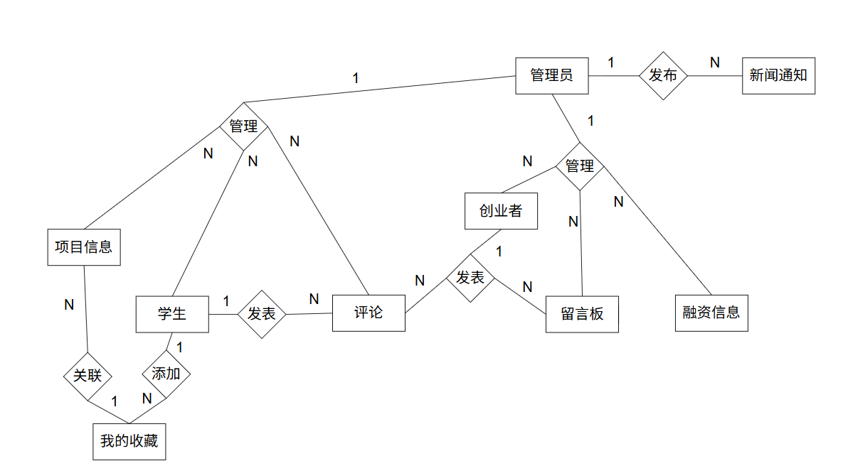
图4-2系统E-R图

逻辑设计
系统核心数据表以用户、业务、交互三个场景为主，各个场景的数据表有不同的架构和核心功能，用户的类型有创业用户、学生、管理员等，业务的类型有课程信息、项目信息、融资信息等，交互的类型有评论、我的收藏等。下文按照类别对各个核心数据表的创建过程进行详细的描述，保证数据模型符合系统功能要求。
表 4-1 系统管理员表（admins）
编号 | 字段名 | 类型 | 长度 | 是否非空 | 是否主键 | 注释
1 | id | int | 11 | 是 | 是 | 管理员 ID
2 | yonghuming | varchar | 50 | 否 | 否 | 登录用户名
3 | pwd | varchar | 50 | 否 | 否 | 登录密码
4 | status | varchar | 10 | 否 | 否 | 账号状态（启用 / 禁用）
5 | level | varchar | 10 | 否 | 否 | 权限等级
6 | addtime | timestamp | - | 是 | 否 | 创建时间
admins表是平台最高权限用户的总控台，只有六字段就包含了登录身份、权限等级、生命周期等信息。使用status字段可以快速地禁用危险账号，level字段为之后RBAC细粒度授权预留了扩展点；addtime时间戳使超级账户创建的轨迹可以被审计，符合高校对于后台人员最小权限和操作留痕的要求。

表 4-2 板块信息表（bankuai）
编号 | 字段名 | 类型 | 长度 | 是否非空 | 是否主键 | 注释
1 | id | int | 11 | 是 | 是 | 板块 ID
2 | bankuaimingcheng | varchar | 50 | 否 | 否 | 板块名称
3 | banzhu | varchar | 50 | 否 | 否 | 板块负责人
4 | yiyoutieshu | varchar | 50 | 否 | 否 | 现有帖子数
5 | jianjie | varchar | 500 | 否 | 否 | 板块简介
6 | fengmian | varchar | 50 | 否 | 否 | 封面图路径
7 | addtime | timestamp | - | 是 | 否 | 创建时间
bankuai 表对应校园创业论坛的楼层索引，将杂散帖子按主题聚合成可控板块。封面图路径和简介字段使学生在首页就可感知板块定位；现有帖子数缓存设计减少了每次统计的开销，也兼顾了查询性能和运营可视化，为后面热度排序、版主考核提供数据底座。
表 4-3 变幻图信息表（bianhuantu）
编号 | 字段名 | 类型 | 长度 | 是否非空 | 是否主键 | 注释
1 | id | int | 11 | 是 | 是 | 变幻图 ID
2 | mingcheng | varchar | 50 | 否 | 否 | 变幻图名称
3 | tupian | varchar | 50 | 否 | 否 | 图片存储路径
4 | addtime | timestamp | - | 是 | 否 | 添加时间
bianhuantu 表负责首页轮播“banner”动态素材的集中管理，名称+图片路径的极简结构让运营人员仅需上传替换即可实时生效。addtime 字段支持按时间倒序轮播，保证最新创业政策、大赛通知第一时间触达学生，实现“零代码”热点运营。
表 4-4 创业用户表（chuangyeby）
编号 | 字段名 | 类型 | 长度 | 是否非空 | 是否主键 | 注释
1 | id | int | 11 | 是 | 是 | 创业用户 ID
2 | usernames | varchar | 50 | 否 | 否 | 登录用户名
3 | pwd | varchar | 50 | 否 | 否 | 登录密码
4 | names | varchar | 50 | 否 | 否 | 真实姓名
5 | gender | varchar | 50 | 否 | 否 | 性别
6 | idcardid | varchar | 50 | 否 | 否 | 身份证号
7 | nativeplace | varchar | 50 | 否 | 否 | 籍贯
8 | lianxiphone | varchar | 50 | 否 | 否 | 联系电话
9 | personalmemo | varchar | 500 | 否 | 否 | 个人简介
10 | issh | varchar | 10 | 否 | 否 | 审核状态
11 | level | varchar | 10 | 否 | 否 | 用户等级
12 | addtime | timestamp | - | 是 | 否 | 创建时间
chuangyeby 表是创业者身份的“电子档案”，除基础登录信息外，通过 idcardid、nativeplace 字段与学校统一身份认证对接，确保一人一号；issh 审核状态与 level 等级双字段把“实名认证”和“孵化等级”分离，方便管理员对优质项目开放更高额度融资申请通道。
表 4-5 课程信息表（courseinfos）
编号 | 字段名 | 类型 | 长度 | 是否非空 | 是否主键 | 注释
1 | id | int | 11 | 是 | 是 | 课程 ID
2 | coursenumbers | varchar | 50 | 否 | 否 | 课程编号
3 | coursenamec | varchar | 50 | 否 | 否 | 课程名称
4 | classhour | varchar | 50 | 否 | 否 | 课程时长
5 | pic | varchar | 50 | 否 | 否 | 封面图路径
6 | videos | varchar | 50 | 否 | 否 | 视频路径
7 | memo | varchar | 500 | 否 | 否 | 课程简介
8 | addtime | timestamp | - | 是 | 否 | 添加时间
courseinfos 表把校内散落的创业微课、MOOC、线下工作坊统一编目，形成“课程超市”。classhour 与 videos 字段让学时与媒体资源一一对应，支持断点续播；pic 封面图快速传递课程风格，memo 简介则承担 SEO 与微信分享摘要功能，提升课程曝光率。
表 4-6 文件信息表（file）
编号 | 字段名 | 类型 | 长度 | 是否非空 | 是否主键 | 注释
1 | id | int | 11 | 是 | 是 | 文件 ID
2 | originName | varchar | 255 | 否 | 否 | 文件原名
3 | fileName | varchar | 255 | 否 | 否 | 存储文件名
file 表作为全局“附件池”，被项目计划书、融资 BP、课程视频等七类业务复用，通过 originName→fileName 映射实现中文原文件名与磁盘安全存储名隔离，避免乱码与路径注入；id 被其他表当作外键引用，保证同一份资料多处引用零冗余。
表 4-7 留言板信息表（liuyanban）
编号 | 字段名 | 类型 | 长度 | 是否非空 | 是否主键 | 注释
1 | id | int | 11 | 是 | 是 | 留言 ID
2 | yonghuming | varchar | 50 | 否 | 否 | 留言用户名
3 | cheng | varchar | 50 | 否 | 否 | 用户真实姓名
4 | touxiang | varchar | 50 | 否 | 否 | 头像路径
5 | biaoti | varchar | 50 | 否 | 否 | 留言标题
6 | neirong | varchar | 500 | 否 | 否 | 留言内容
7 | huifu | varchar | 500 | 否 | 否 | 回复内容
8 | status | varchar | 10 | 否 | 否 | 留言状态
9 | addtime | timestamp | - | 是 | 否 | 留言时间
10 | parent | int | 11 | 否 | 否 | 父留言 ID
liuyanban 表承担“创业客服”角色，parent 字段实现可无限回复的树形线程，status 字段支持“待回复/已解决”两种工单状态，使管理员在后台即可量化响应时效，提升校园创业服务质量与满意度。

表 4-8 评论信息表（pinglun）
编号 | 字段名 | 类型 | 长度 | 是否非空 | 是否主键 | 注释
1 | id | int | 11 | 是 | 是 | 评论 ID
2 | pinglunneirong | varchar | 500 | 否 | 否 | 评论内容
3 | huifu | varchar | 500 | 否 | 否 | 回复内容
4 | pingfen | varchar | 50 | 否 | 否 | 评分
5 | biao | varchar | 50 | 否 | 否 | 所属表名
6 | pinglunren | varchar | 50 | 否 | 否 | 评论人
7 | addtime | timestamp | - | 是 | 否 | 评论时间
8 | shujuid | varchar | 255 | 否 | 否 | 所属数据 ID
pinglun 表采用“万能评论”设计，biao+shujuid 双列可指向任意业务表任意行，实现课程、项目、新闻等实体一键开启评论无需建新表；pingfen 评分字段为后续课程口碑、项目热度算法提供原始维度，兼顾扩展性与统计需求。
表 4-9 项目信息表（projectinfos）
编号 | 字段名 | 类型 | 长度 | 是否非空 | 是否主键 | 注释
1 | id | int | 11 | 是 | 是 | 项目 ID
2 | projectnumbers | varchar | 50 | 否 | 否 | 项目编号
3 | projectnamec | varchar | 50 | 否 | 否 | 项目名称
4 | pic | varchar | 50 | 否 | 否 | 封面图路径
5 | ziliao | varchar | 50 | 否 | 否 | 资料路径
6 | persons | varchar | 50 | 否 | 否 | 参与人数
7 | projectcycle | varchar | 50 | 否 | 否 | 项目周期
8 | starttimec | date | - | 否 | 否 | 启动时间
9 | suoxufund | varchar | 50 | 否 | 否 | 所需资金
10 | currentfund | varchar | 50 | 否 | 否 | 当前资金
11 | projectstates | varchar | 50 | 否 | 否 | 项目状态
12 | sendby | varchar | 50 | 否 | 否 | 发布人
13 | lianxiphone | varchar | 50 | 否 | 否 | 联系电话
14 | dianzand | int | 11 | 否 | 否 | 点赞数
15 | addtime | timestamp | - | 是 | 否 | 发布时间
projectinfos 表是校园创业生态的“核心资产”，记录项目从创意到融资的全生命周期。suoxufund 与 currentfund 差额实时生成“达成率”仪表盘；projectstates 字段驱动工作流引擎，自动触发阶段性通知；dianzand 点赞数则直接参与首页热度排序，让优质项目更容易被投资人和队友发现。

表 4-10 融资信息表（rongziinfos）
编号 | 字段名 | 类型 | 长度 | 是否非空 | 是否主键 | 注释
1 | id | int | 11 | 是 | 是 | 融资记录 ID
2 | rongziby | varchar | 50 | 否 | 否 | 融资方
3 | tel | varchar | 50 | 否 | 否 | 融资方电话
4 | projectnumbers | varchar | 50 | 否 | 否 | 关联项目编号
5 | projectnamec | varchar | 50 | 否 | 否 | 关联项目名称
6 | suoxufund | varchar | 50 | 否 | 否 | 所需资金
7 | currentfund | varchar | 50 | 否 | 否 | 当前资金
8 | sendby | varchar | 50 | 否 | 否 | 发布人
9 | rongzifund | varchar | 50 | 否 | 否 | 融资金额
10 | rongzizhanbi | varchar | 50 | 否 | 否 | 融资占比
11 | memo | varchar | 500 | 否 | 否 | 融资备注
12 | issh | varchar | 10 | 否 | 否 | 审核状态
13 | addtime | timestamp | - | 是 | 否 | 发布时间
rongziinfos 表把“资金需求”从项目表独立出来，支持同一项目多轮次、多金额融资申请。rongzizhanbi 字段让管理员一眼可知出让股权比例，辅助校内基金快速判断投资可行性；issh 三态审核（待审/通过/驳回）与 memo 备注结合，形成完整审批链路，满足高校对资金使用的审计要求。
表 4-11 学生信息表（student）
编号 | 字段名 | 类型 | 长度 | 是否非空 | 是否主键 | 注释
1 | id | int | 11 | 是 | 是 | 学生 ID
2 | studentid | varchar | 50 | 否 | 否 | 学号
3 | pwd | varchar | 50 | 否 | 否 | 登录密码
4 | names | varchar | 50 | 否 | 否 | 真实姓名
5 | gender | varchar | 50 | 否 | 否 | 性别
6 | idcard | varchar | 50 | 否 | 否 | 身份证号
7 | tel | varchar | 50 | 否 | 否 | 联系电话
8 | departments | varchar | 50 | 否 | 否 | 所属院系
9 | classes | varchar | 50 | 否 | 否 | 所属班级
10 | nativeplace | varchar | 50 | 否 | 否 | 籍贯
11 | pic | varchar | 50 | 否 | 否 | 头像路径
12 | memo | varchar | 500 | 否 | 否 | 个人简介
13 | issh | varchar | 10 | 否 | 否 | 审核状态
14 | level | varchar | 10 | 否 | 否 | 账号等级
15 | addtime | timestamp | - | 是 | 否 | 创建时间
student 表与教务系统学号主键保持一致，实现免注册一键登录；departments+classes 两级组织字段支持按院系、班级批量推送创业活动；issh 审核状态保证只有本校在籍学生才能访问内部融资资源，既开放又安全。

表 4-12 帖子信息表（tiezi）
编号 | 字段名 | 类型 | 长度 | 是否非空 | 是否主键 | 注释
1 | id | int | 11 | 是 | 是 | 帖子 ID
2 | suoshubankuai | varchar | 50 | 否 | 否 | 所属板块
3 | biaoti | varchar | 50 | 否 | 否 | 帖子标题
4 | neirong | varchar | 500 | 否 | 否 | 帖子内容
5 | leixing | varchar | 50 | 否 | 否 | 帖子类型
6 | fujian | varchar | 50 | 否 | 否 | 附件路径
7 | fatieren | varchar | 50 | 否 | 否 | 发帖人
8 | fid | varchar | 50 | 否 | 否 | 父帖 ID
9 | addtime | timestamp | - | 是 | 否 | 发帖时间
10 | dianzan | int | 11 | 否 | 否 | 点赞数
tiezi 表为创业社区提供“话题+附件+点赞”完整功能，fid 字段支持多层级问答楼中楼，fatieren 与所属板块联合索引确保个人中心“我的发帖”毫秒级加载；附件路径可存 BP、PPT 等原型文件，直接把论坛升级为项目展示厅。
表 4-13 我的收藏表（wodeshoucang）
编号 | 字段名 | 类型 | 长度 | 是否非空 | 是否主键 | 注释
1 | id | int | 11 | 是 | 是 | 收藏 ID
2 | yonghuming | varchar | 50 | 否 | 否 | 收藏人用户名
3 | shoucangmingcheng | varchar | 50 | 否 | 否 | 收藏名称
4 | biao | varchar | 50 | 否 | 否 | 所属表名
5 | biaozw | varchar | 60 | 否 | 否 | 所属表中文名
6 | shujuid | varchar | 50 | 否 | 否 | 所属数据 ID
7 | addtime | timestamp | - | 是 | 否 | 收藏时间
8 | userid | int | 11 | 否 | 否 | 收藏人 ID
wodeshoucang 表用“表名+数据ID”双列实现跨业务收藏，学生可对课程、项目、帖子一键打标，形成个人创业资源夹；addtime 字段支持按时间线回顾成长轨迹，后台亦可依据收藏热度反向优化课程与项目推荐策略。
表 4-14 新闻通知表（xinwentongzhi）
编号 | 字段名 | 类型 | 长度 | 是否非空 | 是否主键 | 注释
1 | id | int | 11 | 是 | 是 | 新闻 ID
2 | biaoti | varchar | 50 | 否 | 否 | 通知标题
3 | leibie | varchar | 50 | 否 | 否 | 通知类别
4 | neirong | longtext | - | 否 | 否 | 通知内容
5 | dianjilv | varchar | 50 | 否 | 否 | 点击率
6 | dianzan_d | int | 11 | 否 | 否 | 学生端点赞数
7 | dianzan_c | int | 11 | 否 | 否 | 创业端点赞数
8 | addtime | timestamp | - | 是 | 否 | 发布时间
xinwentongzhi 表承担平台“官方广播”职能，dianzan_d 与 dianzan_c 双点赞列区分学生端与创业端热度，方便宣传部门精准衡量政策新闻的触达效果；longtext 的 neirong 字段可内嵌图文、视频，一条记录即可生成微信推文与站内详情双端输出。
表 4-15 系统简介表（xitongjianjie）
编号 | 字段名 | 类型 | 长度 | 是否非空 | 是否主键 | 注释
1 | id | int | 11 | 是 | 是 | 简介 ID
2 | leibie | varchar | 50 | 否 | 否 | 简介类别
3 | neirong | longtext | - | 否 | 否 | 简介内容
4 | addtime | timestamp | - | 是 | 否 | 添加时间
xitongjianjie 表用于存储“关于我们”“使用协议”“隐私条款”等富文本页面，leibie 字段实现多页签切换，运营人员无需改动前端代码即可在后台热更新内容，降低维护成本，保持平台信息实时合规。

前端功能实现

课程信息页面及功能
该图展示创业者账号登录后的课程信息列表页面，包含课程编号、名称、学时等信息，提供搜索、下载、查看详情功能，快速入口区域辅助跳转，清晰呈现课程核心数据，便于用户筛选所需课程。如图4-3所示。
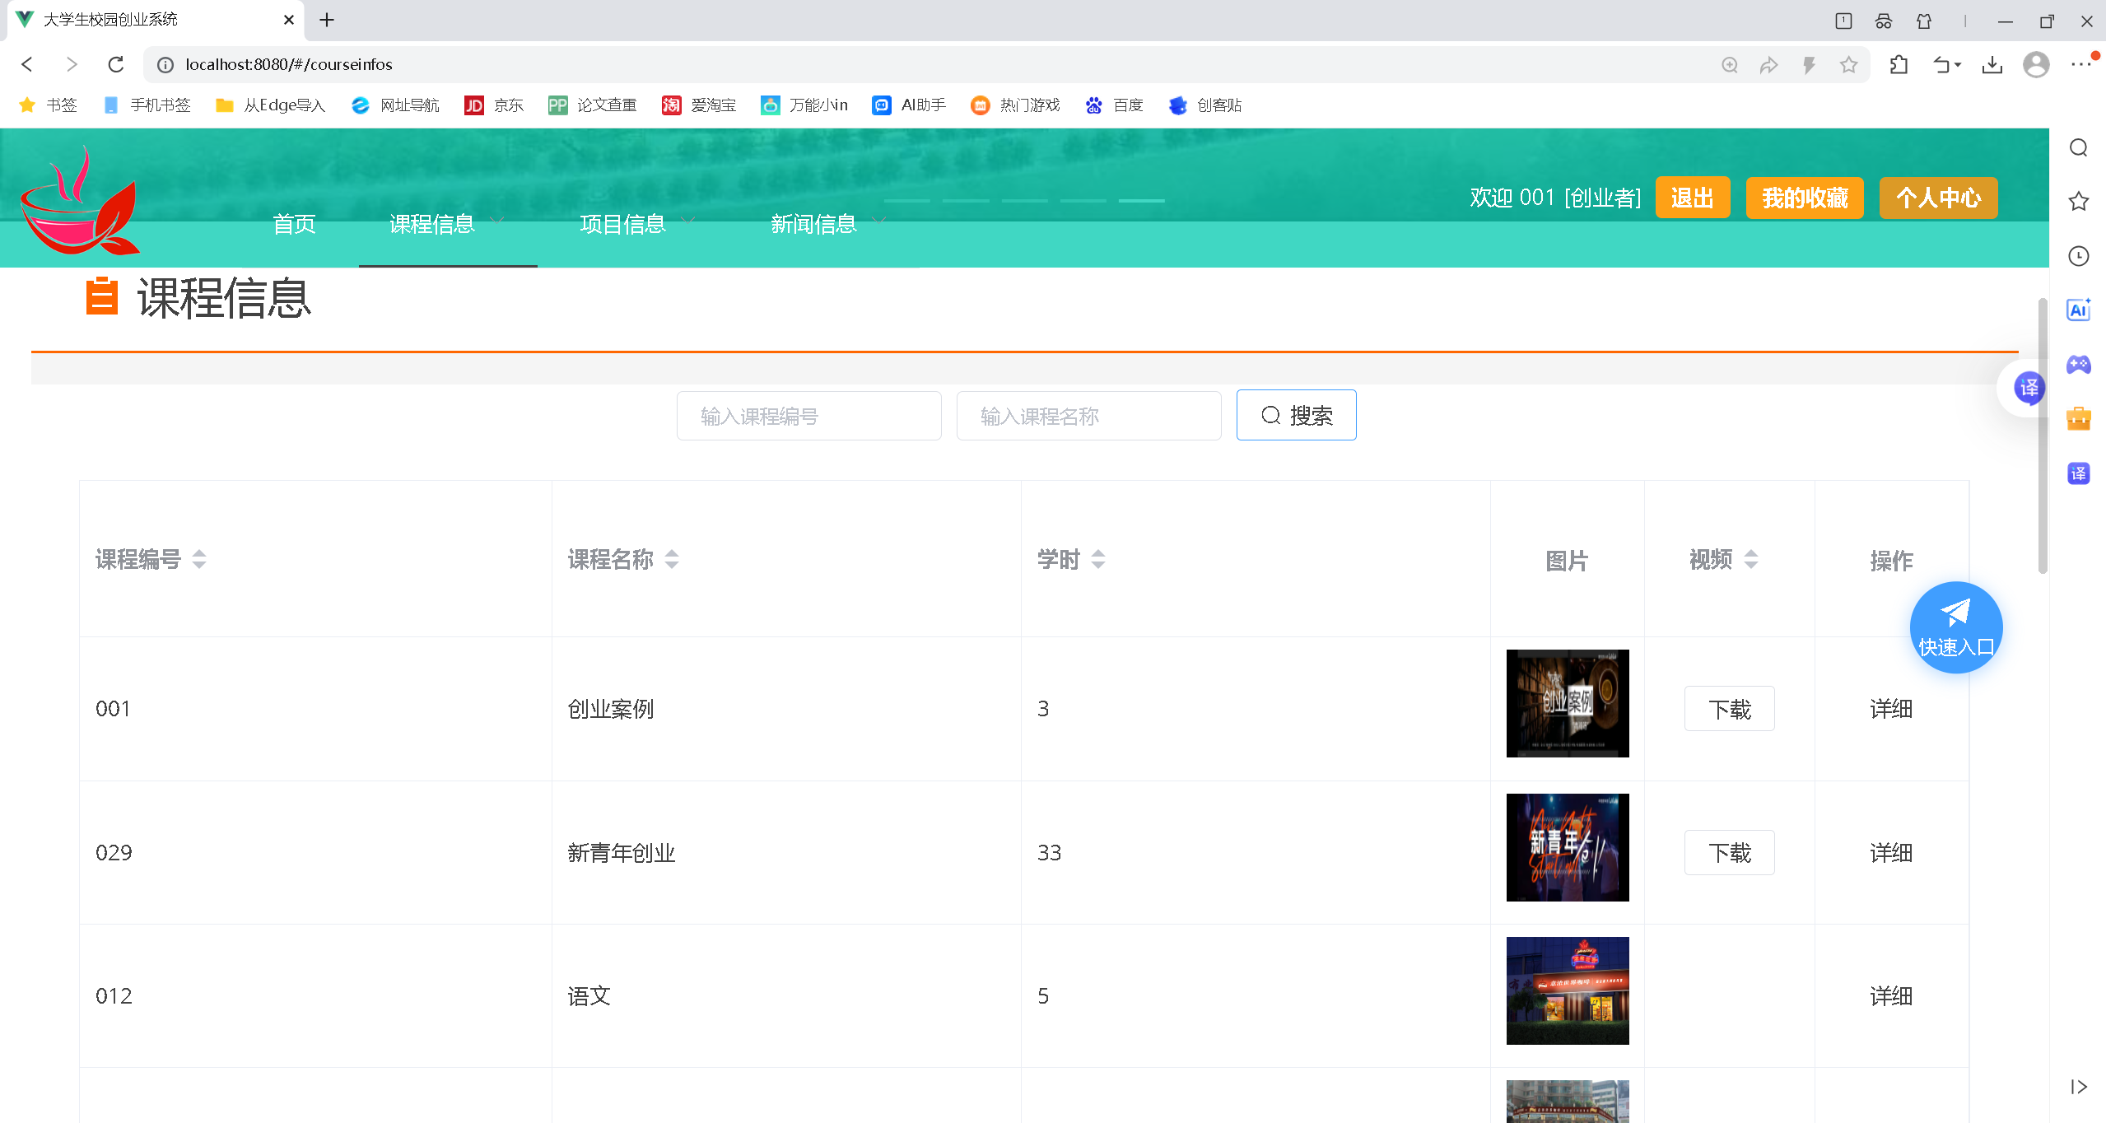
图 4-3 课程信息列表图
此图为课程详情页，显示 “创业案例” 课程的学时、视频及关键词等内容，视频可直接播放，界面布局简洁，突出课程核心信息，助力用户深入了解课程内容，提升学习体验。如图4-4 所示。
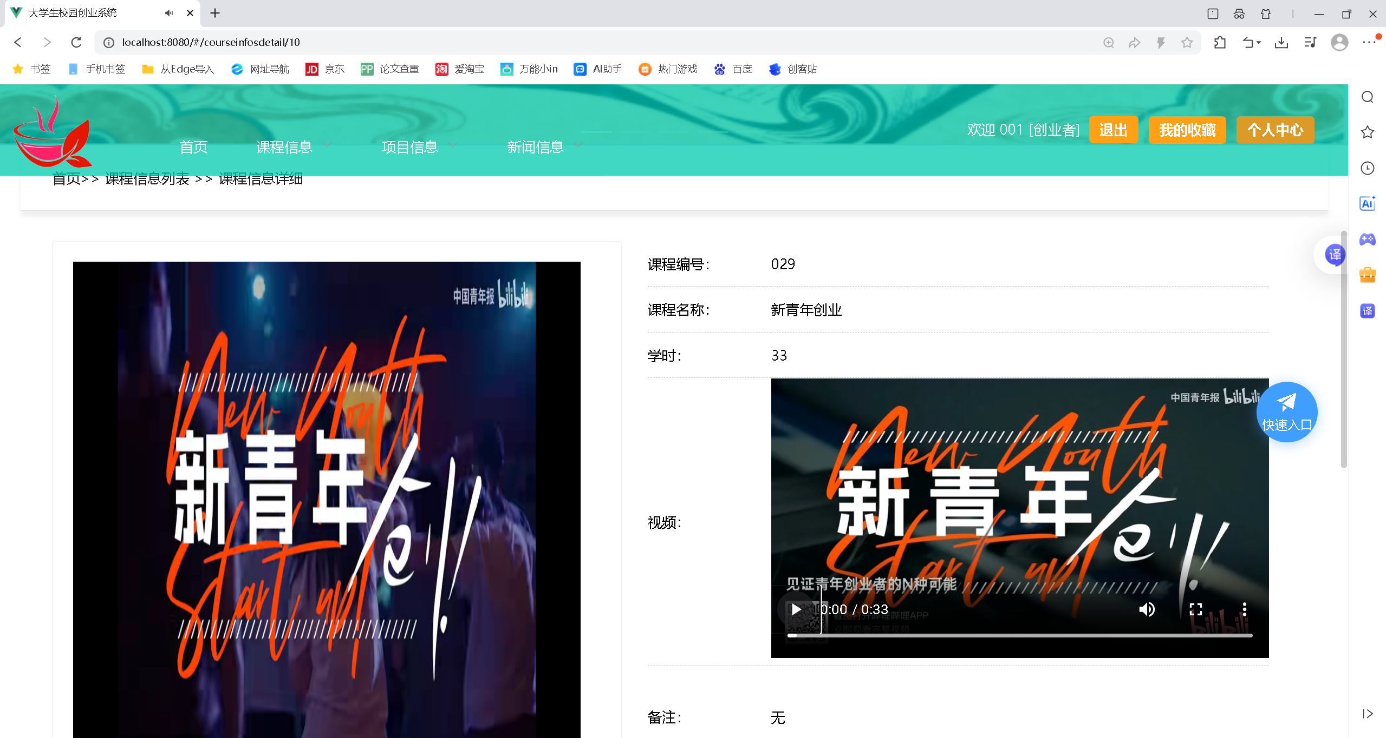
图 4-4 课程详情展示图

项目信息页面及功能
该图呈现项目信息页面，列出 AI 智慧农业系统、太阳能手机壳等项目，支持按项目编号和名称搜索，界面直观，方便用户快速查找感兴趣的创业项目，为项目选择提供清晰指引。如图4-5所示。
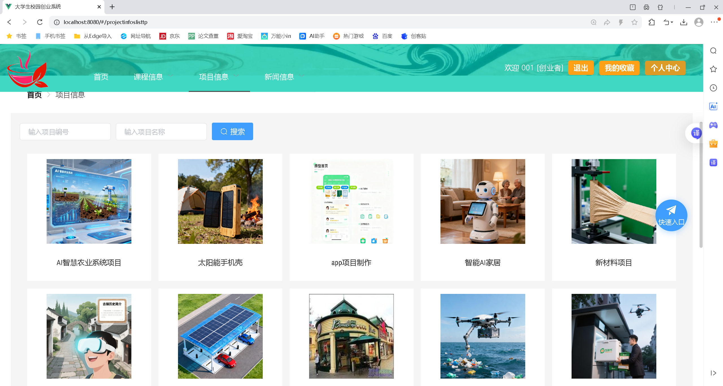
图 4-5 项目信息列表图

新闻信息页面及功能
此图为新闻信息详情页，展示龙港计生双月行动的新闻内容，含点击率数据，正文详细说明奖惩措施，排版清晰，帮助用户及时了解相关资讯，满足信息获取需求。如图4-6所示。
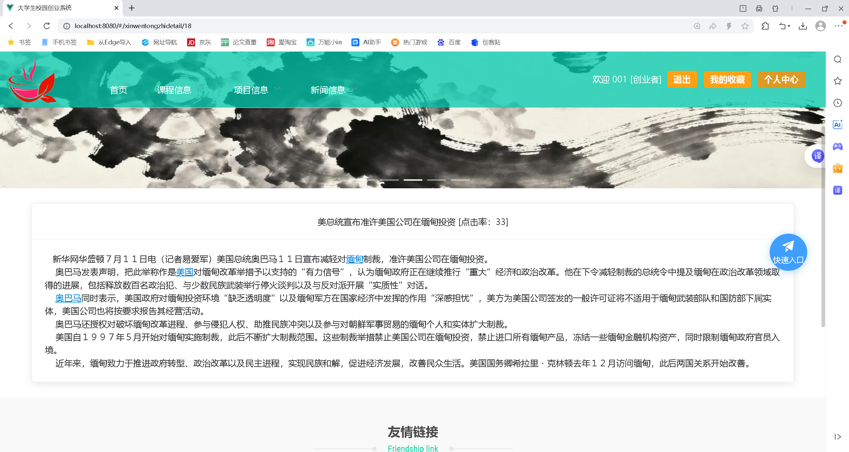
图 4-6 新闻信息详情图

我的收藏页面及功能
该图是“我的收藏”页面，展示用户收藏的项目、课程信息，包含收藏时间、对应编号，提供删除和查看详情操作，便于用户管理收藏内容，快速访问关注的资源。如图4-7所示。
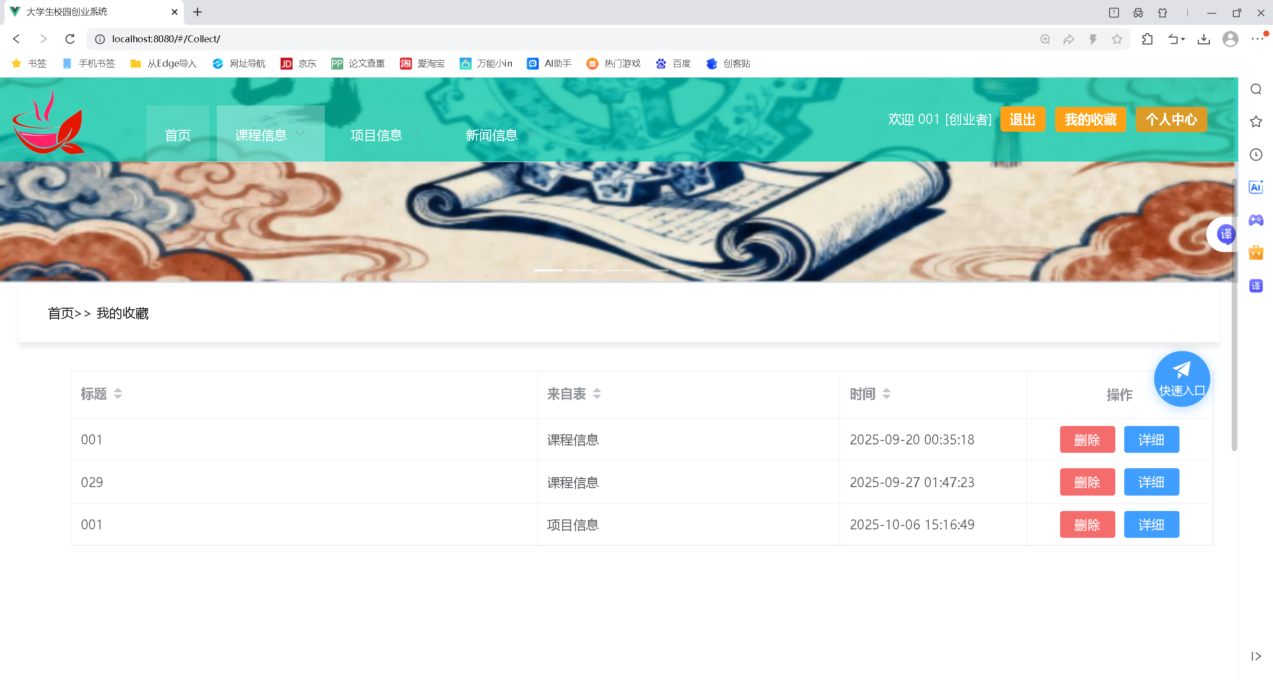
图 4-7 我的收藏列表图

个人中心页面及功能
此图为个人中心的项目信息查询页面，可输入项目编号、名称查询，显示项目编号、名称、资金等信息，提供编辑、删除、下载资料功能，方便用户管理个人关联项目。如图4-8所示。
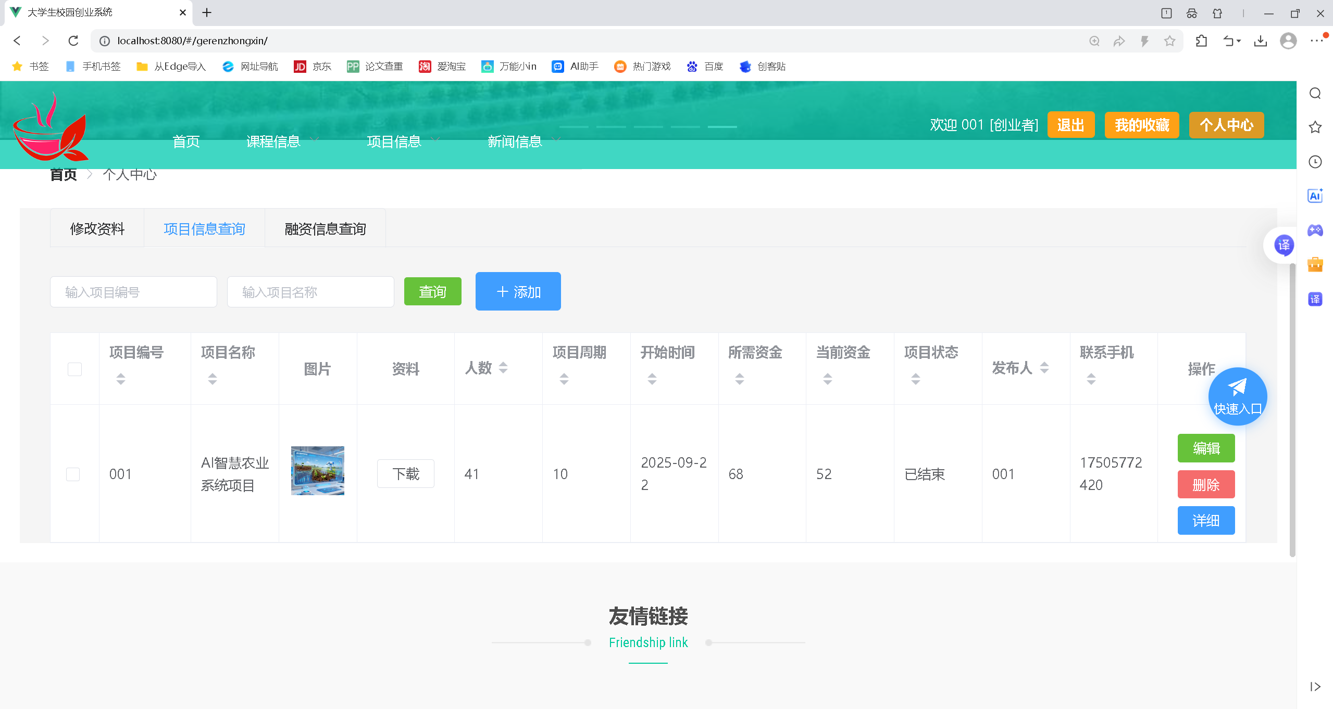
图 4-8 个人中心项目查询图
该图呈现个人中心的融资信息查询页面，支持按融资人、项目编号搜索，展示融资人、电话、项目资金等数据，清晰呈现融资相关信息，助力用户跟踪融资进度。如图4-9所示。
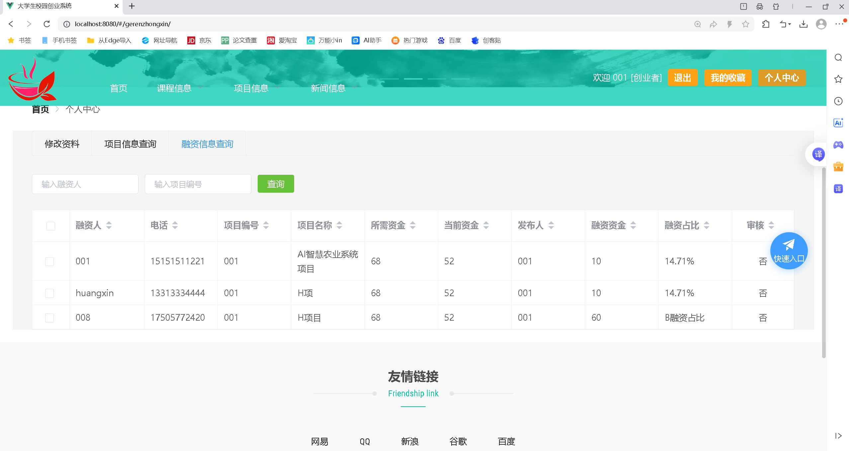
图 4-9 个人中心融资查询图

后端功能实现

创业者管理页面及功能
此图为后端创业者管理页面，列出创业者的姓名、身份证号、联系电话等信息，提供重置密码、编辑、删除操作，界面规整，便于管理员高效管理创业者账号信息。如图4-10所示。
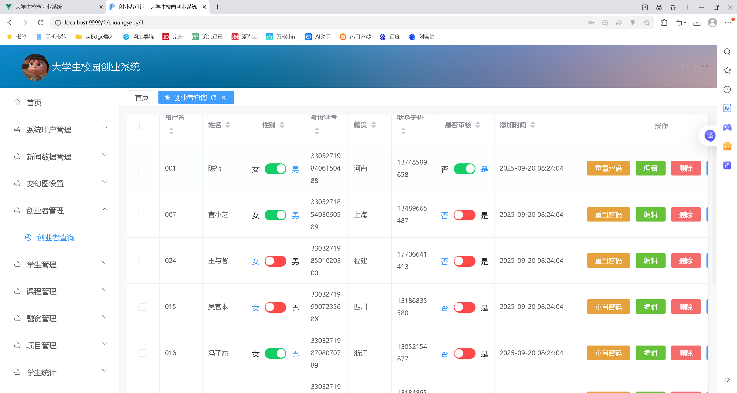
图 4-10 创业者管理列表图

学生管理页面及功能
该图展示后端学生管理页面，呈现学生的各项基本信息与账号状态，支持筛选、查询功能，管理员可通过此页面便捷管理学生账号，保障学生用户信息有序维护。如图4-11所示。
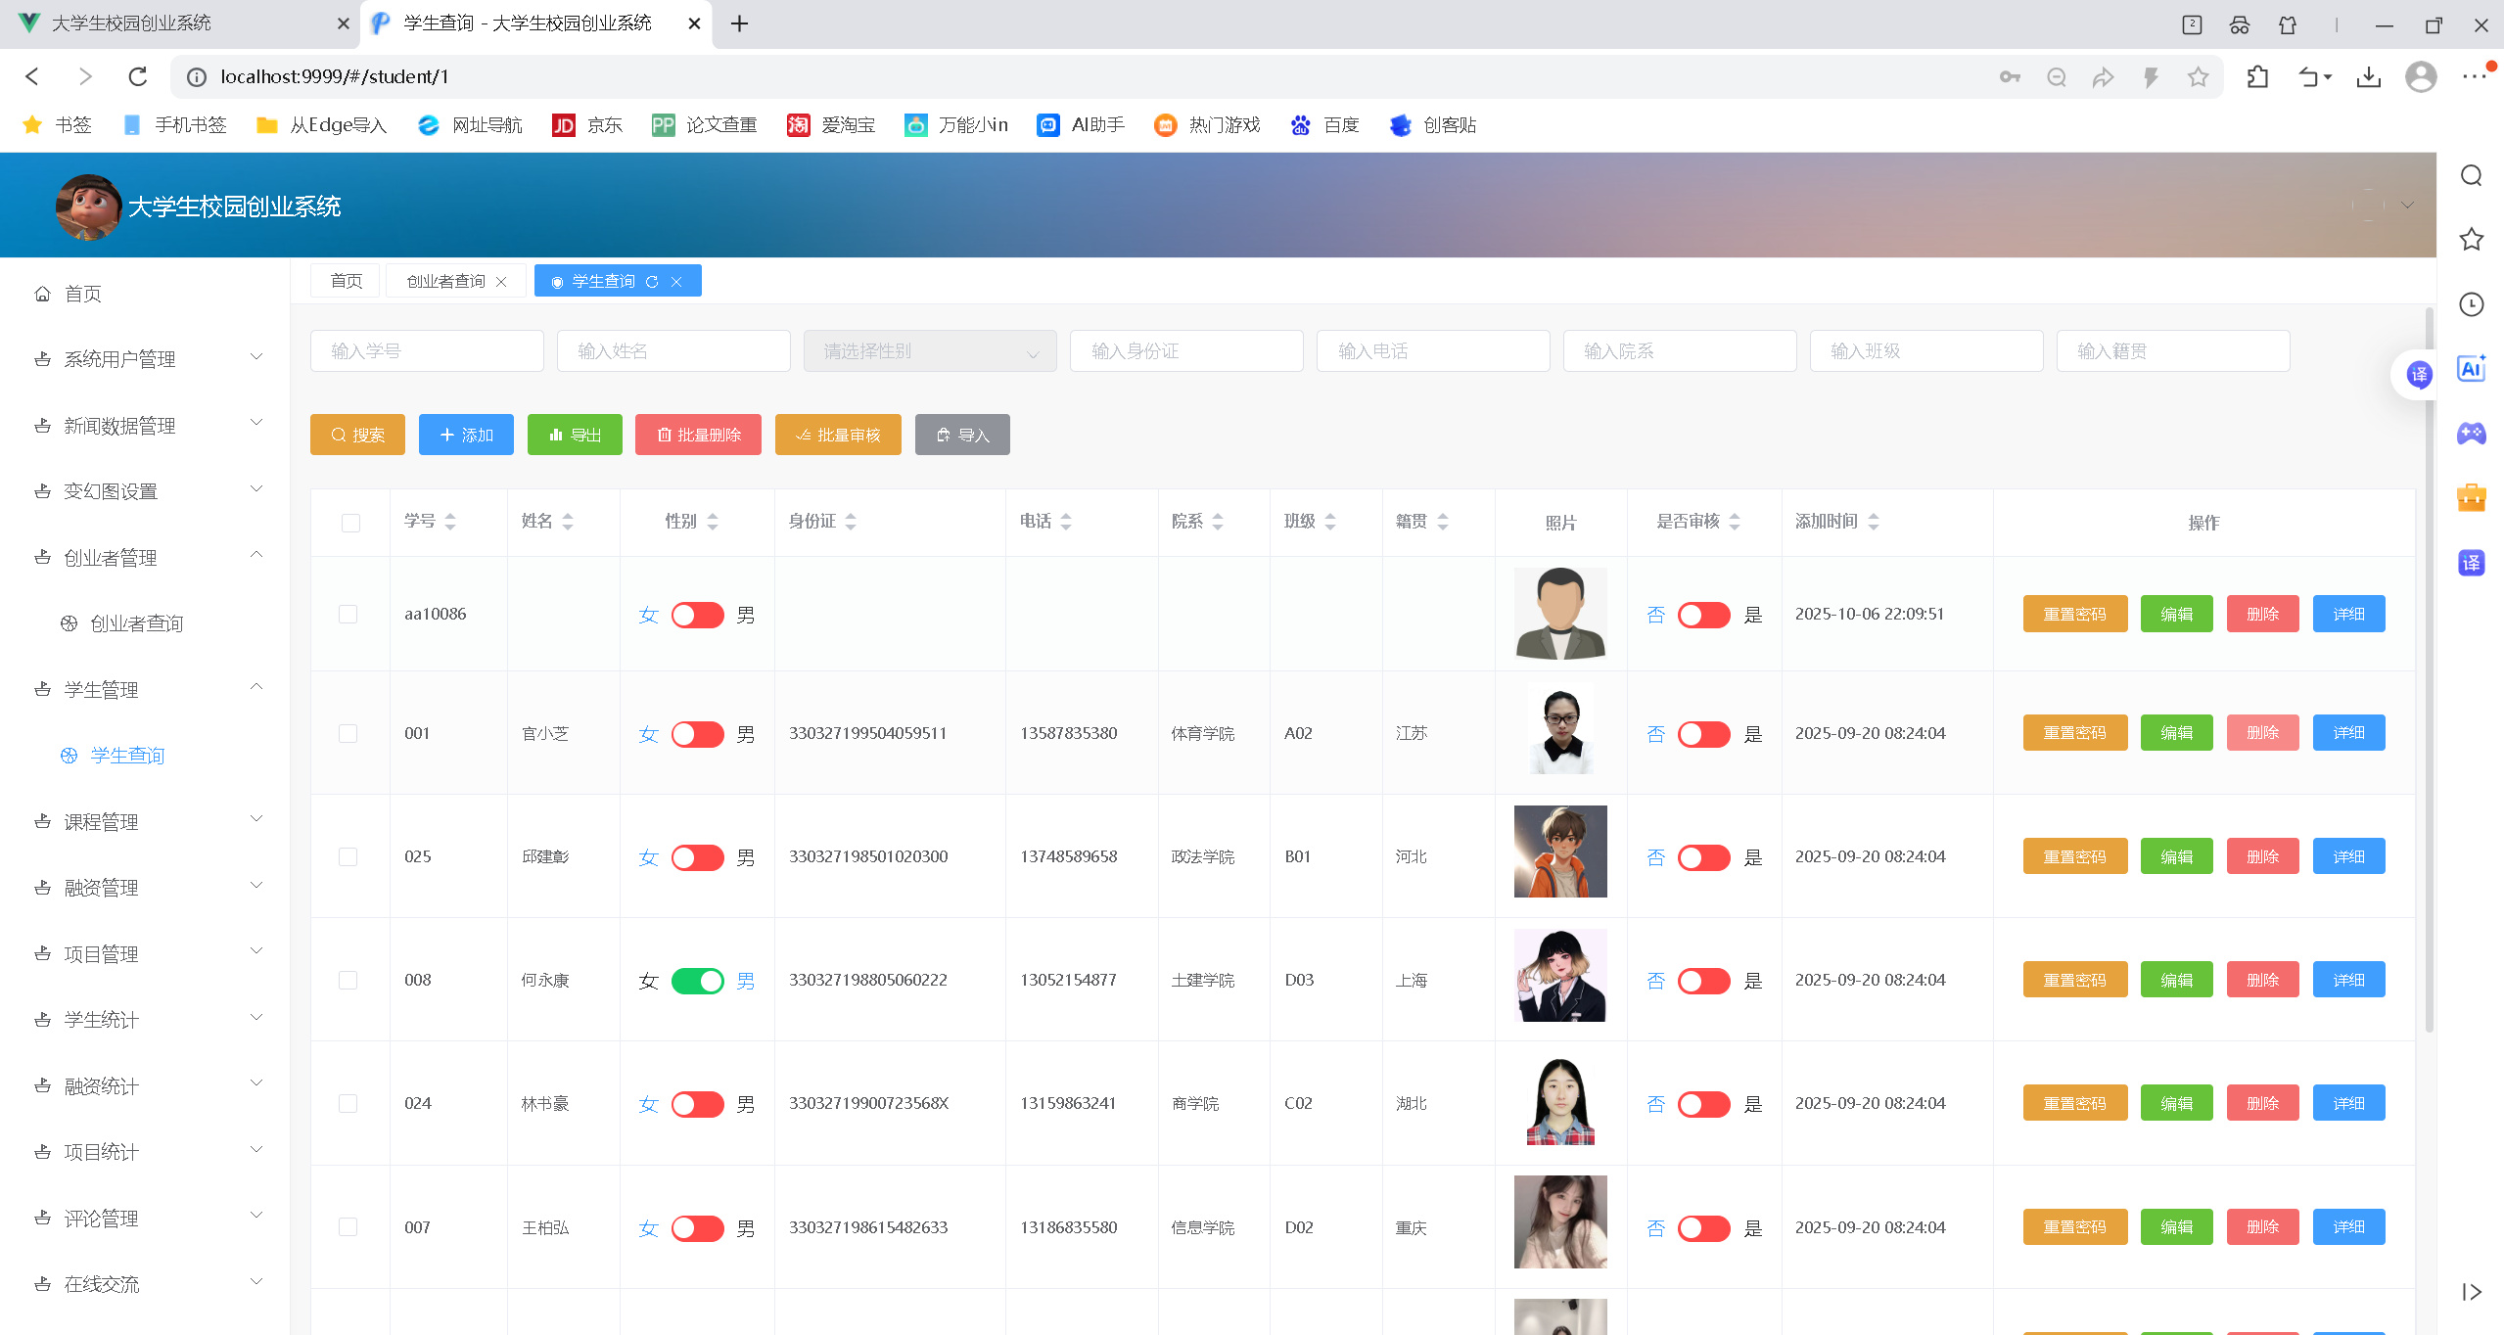
图 4-11 学生管理列表图

课程管理页面及功能
此图为后端课程管理页面，显示课程编号、名称、学时等信息，具备添加、批量删除、导入、编辑等功能，操作入口清晰，助力管理员高效管控课程资源。如图4-12所示。
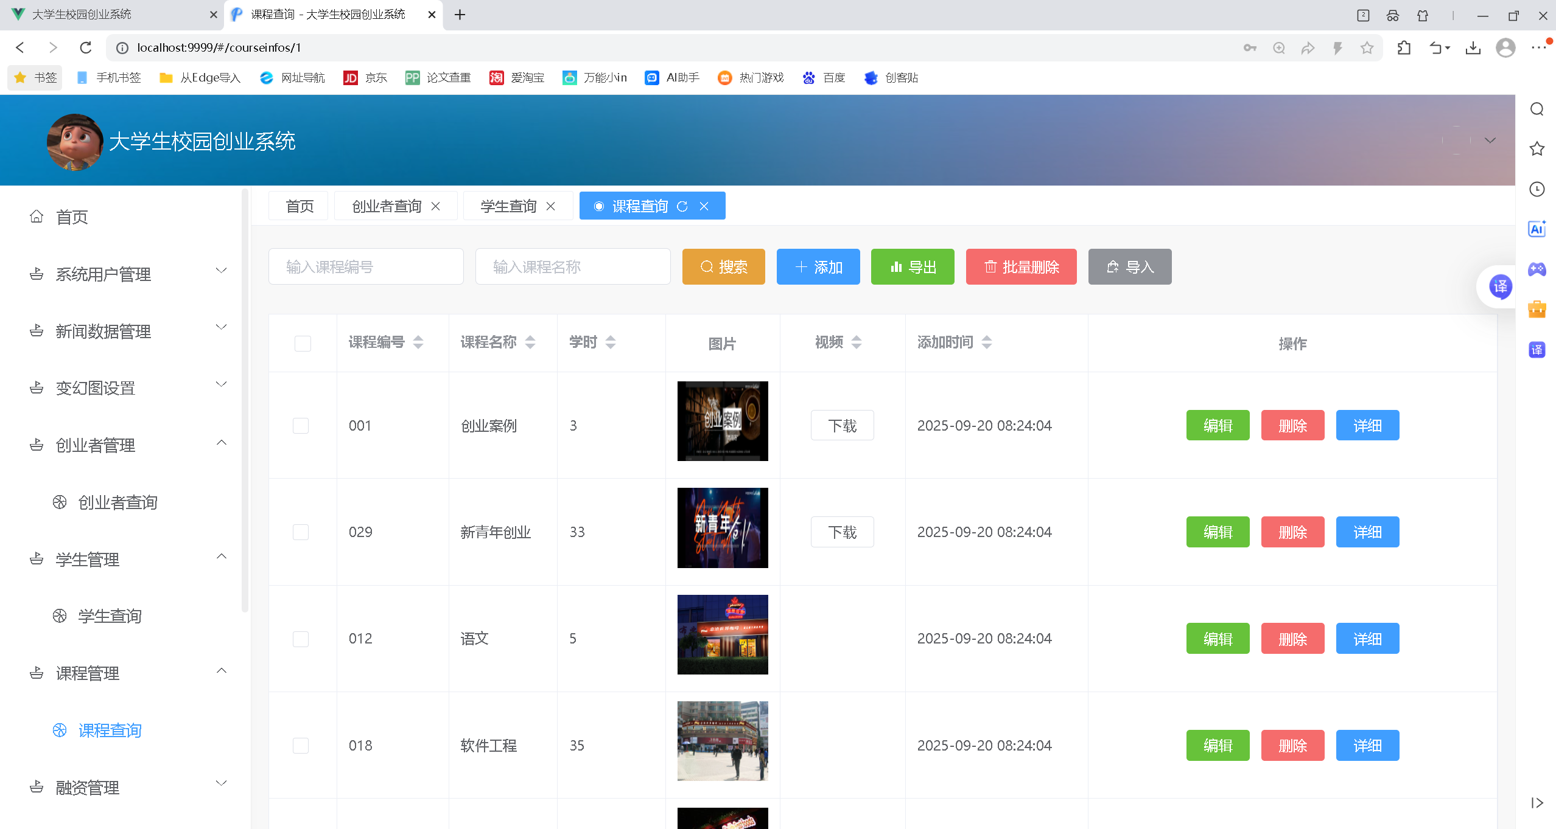
图 4-12 课程管理列表图

融资管理页面及功能
该图呈现后端融资管理页面，可按融资人、项目编号搜索，展示融资人、项目资金、审核状态等数据，支持批量操作，方便管理员实时跟踪与管理融资业务。如图4-13所示。
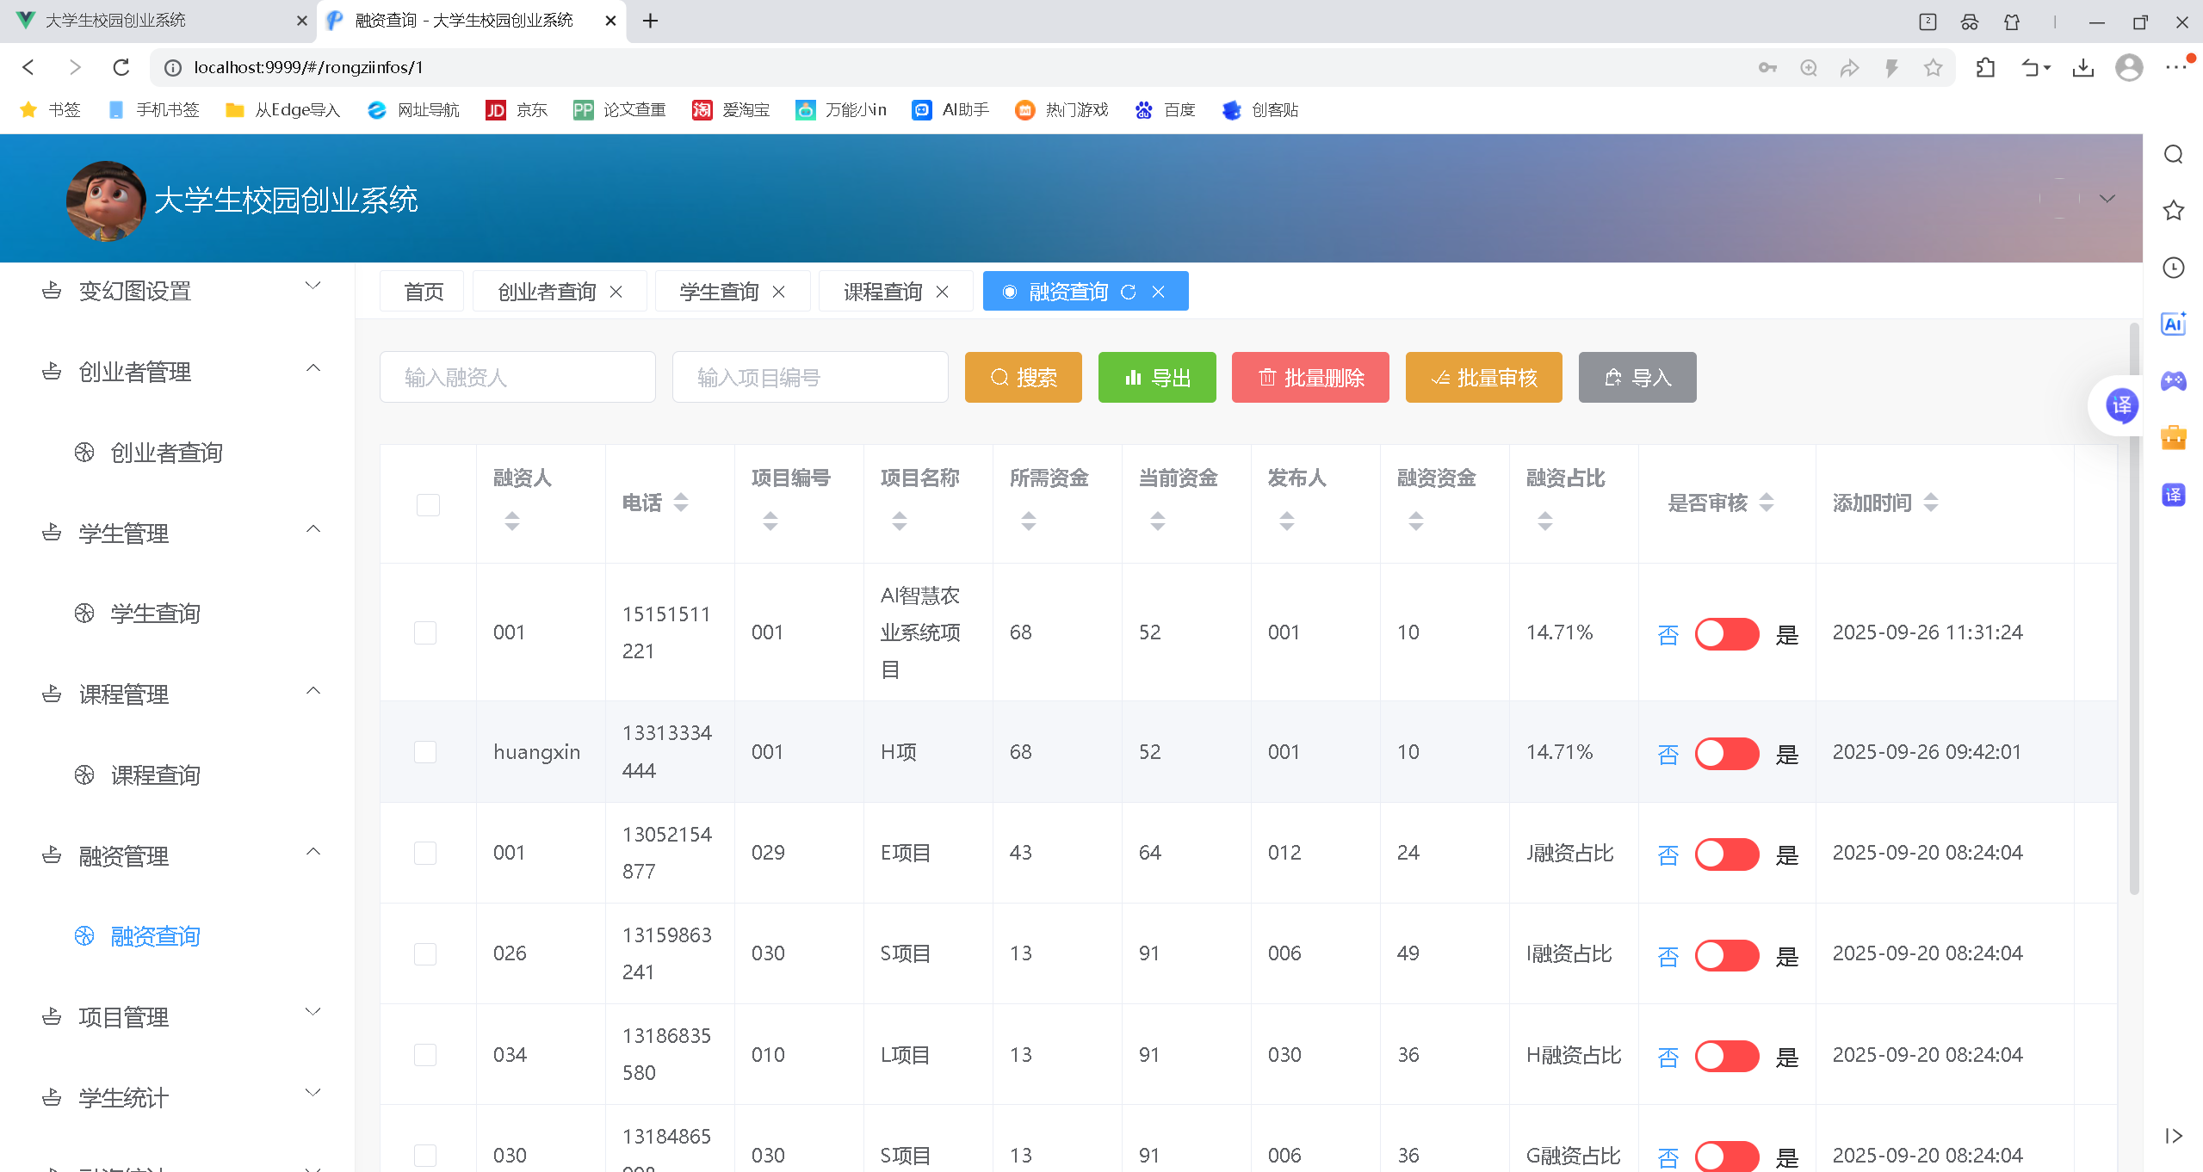
图 4-13 融资管理列表图

项目管理页面及功能
此图为后端项目管理页面，列出各项目的状态、资金、时间等信息，界面数据直观，管理员可通过此页面快速掌握项目进展，为项目管控与决策提供数据支持。如图4-14所示。
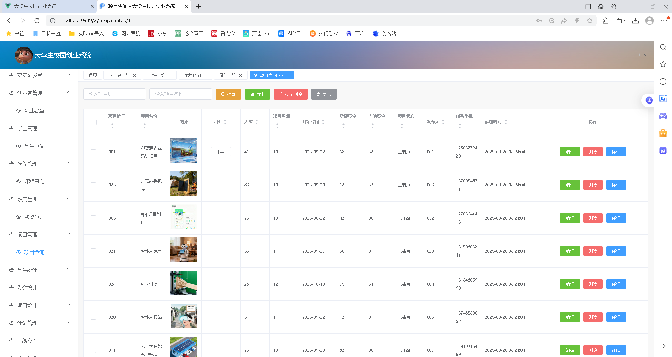
图 4-14 项目管理列表图

系统测试

测试目的
大学生校园创业系统以校园创业场景为依托，需要实现用户注册、项目发布、融资申请、课程报名等功能，测试主要目的就是对系统的各项功能进行检验，保证系统能够正常运行并且功能完整。一方面需要保证各个模块（创业者管理、项目管理、融资对接、课程学习）之间没有断层，保证用户的操作过程流畅，数据校验机制（唯一性、格式合法性）能够有效地防止无效的操作；另一方面需要模拟校园内多用户同时使用的情况，在高并发的时候检测系统响应以及稳定性的问题，保证系统上线之后可以可靠地支持学生和创业者日常的使用需求，满足校园创业服务的实际需求。

测试用例
用户注册是系统使用的第一个入口，需要对用户名是否唯一、密码格式、必填项等进行校验，保证用户可以安全合规地注册账号，为后面使用系统功能打下基础。注册功能测试用例表5-1如下所示。
表5-1 用户注册测试用例
编号 | 输入数据 | 预期结果 | 实际结果 | 结果分析
01 | 用户名：cy2025，密码：Cy@123456，手机号：13800138000（未注册） | 注册成功，跳转登录页 | 注册成功，跳转至登录界面 | 符合预期，注册流程正常
02 | 用户名：cy2025（已存在），密码：Cy@123456，手机号：13800138001 | 提示“用户名已占用”，注册失败 | 弹出用户名重复提示，注册未成功 | 符合预期，数据唯一性校验生效
03 | 用户名：cy2025，密码：123456（无特殊字符），手机号：13800138002 | 提示“密码需含特殊字符”，注册失败 | 弹出密码格式提示，注册未成功 | 符合预期，密码格式校验生效
04 | 用户名：（空），密码：Cy@123456，手机号：13800138003 | 提示“用户名不能为空”，注册失败 | 弹出用户名必填提示，注册未成功 | 符合预期，非空校验生效

项目发布是创业者核心需求，需验证项目名称、编号、资金等字段的校验逻辑，确保项目信息合规录入，准确展示在项目列表中，供用户查看与对接。创业项目发布功能测试用例如表5-2所示。
表5-2 创业项目发布功能用例
编号 | 输入数据 | 预期结果 | 实际结果 | 结果分析
01 | 项目名称：AI校园二手书回收，编号：XM202501，所需资金：5万元，状态：筹备中 | 发布成功，项目列表显示该项目 | 项目成功添加至列表，信息完整 | 符合预期，项目发布功能正常
02 | 项目名称：（空），编号：XM202502，所需资金：8万元，状态：进行中 | 提示“项目名称不能为空”，发布失败 | 弹出名称必填提示，发布未成功 | 符合预期，核心字段非空校验生效
03 | 项目名称：校园绿植租赁，编号：XM202501（已存在），所需资金：3万元 | 提示“项目编号已存在”，发布失败 | 弹出编号重复提示，发布未成功 | 符合预期，项目编号唯一性校验生效
04 | 项目名称：校园打印服务，编号：XM202503，所需资金：（非数字），状态：已完成 | 提示“资金需为数字格式”，发布失败 | 弹出资金格式提示，发布未成功 | 符合预期，数据格式校验生效

融资申请是创业者和资金方之间的桥梁，必须检验融资方信息、关联项目的合法性以及融资金额等校验逻辑来保证融资记录的准确性、合规性，为之后的融资对接提供数据支持。融资信息申请功能测试用例表5-3如下。
表5-3 融资信息申请功能测试用例
编号 | 输入数据 | 预期结果 | 实际结果 | 结果分析
01 | 融资方：cy2025，项目编号：XM202501，融资金额：2万元，占比：4% | 申请成功，融资列表显示该记录 | 融资记录成功添加，状态为“待审核” | 符合预期，融资申请流程正常
02 | 融资方：cy2025，项目编号：XM999999（不存在），融资金额：1万元 | 提示“项目编号不存在”，申请失败 | 弹出项目不存在提示，申请未成功 | 符合预期，关联项目合法性校验生效
03 | 融资方：（空），项目编号：XM202501，融资金额：3万元，占比：6% | 提示“融资方不能为空”，申请失败 | 弹出融资方必填提示，申请未成功 | 符合预期，融资方信息非空校验生效
04 | 融资方：cy2025，项目编号：XM202501，融资金额：（负数），占比：5% | 提示“融资金额不能为负”，申请失败 | 弹出金额合法性提示，申请未成功 | 符合预期，金额合法性校验生效

课程报名是用户学习创业知识的核心路径，需验证登录状态、课程合法性、重复报名等校验逻辑，确保用户能顺利报名合规课程，正常参与学习。课程报名功能测试用例如表5-4所示。
表5-4 课程报名功能测试用例
编号 | 输入数据 | 预期结果 | 实际结果 | 结果分析
01 | 用户：cy2025，课程编号：KC202501（未报名），报名时间：系统当前时间 | 报名成功，课程报名列表显示该记录 | 报名记录成功添加，状态为 “已报名” | 符合预期，课程报名功能正常
02 | 用户：cy2025，课程编号：KC202501（已报名），报名时间：系统当前时间 | 提示 “已报名该课程”，报名失败 | 弹出重复报名提示，报名未成功 | 符合预期，重复报名校验生效
03 | 用户：cy2025，课程编号：KC999999（不存在），报名时间：系统当前时间 | 提示 “课程不存在”，报名失败 | 弹出课程不存在提示，报名未成功 | 符合预期，课程合法性校验生效
04 | 用户：（未登录），课程编号：KC202501，报名时间：系统当前时间 | 提示 “请先登录”，跳转登录页 | 弹出登录提示并跳转，报名未成功 | 符合预期，登录状态校验生效

测试结果分析
本次测试以大学生校园创业系统的主营业务模块为主要内容，主要针对用户注册、创业项目发布、融资信息申请、课程报名这四个主要场景进行设计，一共产生出16条测试用例。
用户注册模块（表5-1）测试结果表明，系统对于用户名唯一性校验、密码格式校验、必填项非空校验等都起到了应有的作用。测试用例01用于验证新用户注册成功后会跳转到登录界面，用例02用来检验重复用户名的注册请求得到合适的提示，用例03、04对系统对于空用户名、空密码等无效输入有效的拒绝进行了演示，使无效的数据不能被填充。
由测试结果可知创业项目发布模块（表5-3）的字段校验是正确的。测试用例01验证完整的项目信息可以被发布，也可以在列表上显示出来，测试用例02、03分别对项目的编号唯一性、项目名称非空进行了验证，系统都会识别并拦截。用例04对于资金字段数字格式的检查是正确的，可以保证项目资金数据规范。
融资信息申请模块（表5-3）用来检验融资申请流程是否完整，数据是否合法。测试用例01可以顺利地提交一个正常的融资申请，并且可以生成一条记录，测试用例02、03分别是通过项目编号合法性检验和融资方非空性检验，防止出现关联无效的项目或者缺少必要信息的申请，用例04对融资金额的负数输入进行了有效的拦截，保证了资金数据是合理的。
课程报名模块(表5-4)经过测试之后，课程学习功能也就比较稳定。测试用例01说明一个已登录的用户可以注册新的课程；用例02中没有进行重复报名的处理就避免了同一个人重复报某一门课的情况；用例03针对不存在该课程的非法访问做了拦截操作；用例04表示未登录状态下会重定向到登录页，权限控制功能运行正常。
功能层面上各个模块的核心操作流程没有断点，从用户注册时的信息校验、项目发布、融资申请的字段合法性检查、课程报名的状态验证等各项数据校验机制都可以被准确的执行，从而可以对无效的操作进行有效的拦截，保证系统内不会出现错误的数据。数据方面前后端数据同步及时，用户账号信息、创业项目详情、融资申请记录、课程报名状态等都能准确地存入并呈现出来，没有出现过数据丢失、错乱或者延迟的情况。模拟校园内多用户同时在线操作的场景，系统响应流畅，没有出现卡顿、闪退的情况；从总体上看，系统的功能同校园创业场景下的用户需求相契合，运行稳定可靠，完全可以上线。

总结与展望
本研究聚焦高校创新创业教育痛点，围绕大学生创业者、学生、管理员三类核心用户需求，完成大学生校园创业系统的设计与开发，构建起 “资源整合 - 功能协同 - 高效管理” 的校园创业服务体系，有效解决大学生创业过程中 “信息分散、资源难寻、管理低效” 的核心问题。
系统以 Spring Boot 为后端框架，通过分层架构实现课程信息查询、项目信息管理、融资申请审核等功能解耦；采用 MySQL 数据库存储用户、业务及操作日志数据，依托索引优化与事务管理保障数据安全与查询效率；基于 Java 语言开发，凭借跨平台与多线程特性支撑多用户并发操作。普通用户可实现创业知识学习、项目管理、融资对接与互动交流，管理员能完成全流程管控，各模块数据互通、协同运转，形成 “学习 - 实践 - 管理” 闭环服务。
测试显示系统核心功能运行稳定，高并发场景下响应流畅，切实为高校创新创业教育提供实践支撑。未来可进一步优化课程与项目的联动机制，新增创业导师对接功能，持续完善校园创业生态服务能力，助力提升大学生创业项目落地效率。

参 考 文 献
- 代慎,韩艳丽,李瑞雪,等. 加强校园文化建设促进大学生创新创业能力培养[J].中国就业,2025,(09):80-81.
- 陈玲. 基于SpringBoot和Vue3的高校社团管理系统设计与实现[J].电脑编程技巧与维护,2025,(08):3-7+23.
- 王志强,李娟,黄泽. 高校校园电子商务创业平台的设计与实现[J].软件,2025,46(07):29-32.
- 陆向艳,刘峻. 基于SpringBoot的机房预约系统的设计与实现[J].工业控制计算机,2025,38(07):128-129.
- 李小峰,覃福钿,杜晓辉. 基于SpringBoot的智能家居系统设计与实现[J].科学技术创新,2025,(11):66-69.
- 吕猛. 基于学生社团活动的校园创新创业教育模式探索[J].太原城市职业技术学院学报,2025,(04):139-142.
- 牛子逸.基于Vue+SpringBoot的音乐评阅系统设计与实现[D].电子科技大学,2025.
- 方勇,薛菲菲,王亚欣. 职业院校大学生创业意愿及其影响因素分析[J].投资与创业,2025,36(04):16-18.
- 陈治芳,董雪梅,喻春梅. 高职院校创业教育生态系统：特征阐释、结构分析与实践路径[J].四川职业技术学院学报,2025,35(01):1-5.
- 许波,邓文博. 基于结构方程模型的高职创业教育影响因素研究——以创业能力和专创融合为中介的实证考察[J].高等职业教育探索,2025,24(01):37-44.
- 付强.基于SpringBoot和Vue框架的农村信用信息管理系统的设计[D].河北工程大学,2023.
- 祝军祥. 创新创业背景下大学校园规划设计研究与实践——以中国地质大学（武汉）未来城校区规划设计为例[J].城市建筑,2023,20(18):100-106.
- 第九届中国大学生公共关系策划创业大赛暨北京地区校园巡讲活动启动[J].国际公关,2023,(06):185-186.
- 辛福恩. 大学生创业教育和自主创业的协调分析[J].商展经济,2022,(18):127-129.
- 王雪冰. 互联网背景下高校校园创业实践研究[J].投资与创业,2022,33(06):22-24.

致 谢
在完成大学生校园创业系统毕业设计的过程中，我不仅将课堂所学的Spring Boot、Vue.js、MySQL等技术应用于实践，更深入理解了校园创业场景下系统开发的核心需求，这段经历让我收获颇丰。
首先，我由衷感谢我的指导老师。从系统选题时对“校园创业”场景的需求拆解，到架构设计阶段对功能模块划分的建议，老师始终以专业、严谨的态度给予我针对性指导，帮助我理清开发思路，规避了诸多技术与逻辑误区，让系统从最初的构想逐步落地成型。
同时，感谢学校为我提供了良好的学习与实践环境。图书馆丰富的文献资源，让我能深入了解校园创业系统相关的研究现状与技术趋势；，这些都为毕业设计的顺利推进奠定了坚实基础。在系统开发过程中，我曾在数据库表结构优化、前后端数据交互等环节遇到困难，但通过查阅技术文档、反复调试代码，最终逐一攻克，这个过程不仅提升了我的编程能力，更培养了我独立解决问题的思维。此外，身边同学在讨论中提出的宝贵意见，也让我对系统的易用性、功能完整性有了更全面的考量。
最后，感谢家人与朋友在这段时间里的支持与鼓励。他们的理解与陪伴，让我能全身心投入到毕业设计中，以更积极的心态面对挑战。大学生校园创业系统的完成，是我大学学业的圆满收官，更是我未来职业道路的新起点。我将带着这段经历中的收获与成长，继续在技术领域探索前行，为开发更贴合实际需求的系统贡献力量。

